Составители: учителя-логопеды
М.Ю. Бибина, В.Г. Сысоева
МБДОУ «Детский сад № 70»
г. Тамбов

Пособие
для обследования речи
детей дошкольного возраста
Данное пособие предназначено для обследования речи детей 4-7 лет, а также для качественного и быстрого заполнения речевой карты ребёнка с фонетико-фонематическим недоразвитием.
Представленный в пособии дидактический материал может быть использован с целью выявления недостатков звукопроизношения и развития всех сторон речи детей дошкольного возраста: слоговой структуры слова, фонематических процессов, лексики, грамматики, а также связной речи. Полученные сведения позволят учителю-логопеду и воспитателю выявить индивидуально для каждого ребенка, стороны речи, требующие дополнительного коррекционного воздействия, а также помогут спланировать образовательную и коррекционную работу с дошкольниками.
Настоящее пособие ориентировано на молодых специалистов, учителей-логопедов и воспитателей ДОУ.

Тамбов
2016

Логопедическое обследование
В основе логопедического обследования должны лежать общие принципы и методы педагогического обследования: оно должно быть комплексным, целостным и динамическим, но вместе с тем оно должно иметь свое специфическое содержание, направленное на анализ речевого нарушения.
Комплексность, целостность и динамичность обследования обеспечиваются тем, что исследуются все стороны речи и все её компоненты, притом на фоне всей личности обследуемого, с учетом данных его развития - как общего, так и речевого - начиная с раннего возраста.
Логопедическое обследование ребёнка включает следующие пункты:
- Анкетные данные ребёнка:
Фамилия, имя, возраст, дату поступления на логопункт, ФИО родителей;
2. Краткий анамнез;
3. Данные раннего развития: а) физического (кратко); б) речевого (кратко); а также указывается речевая среда;
4. Объективные данные (заключения специалистов: невропатолога, отоларинголога, окулиста, психоневролога, педиатра);
5. Данные общего развития ребёнка;
6. Состояние общей и мелкой моторики;
7. Состояние психофизических процессов;
8. Строение органов артикуляции, и их подвижность;
9. Состояние звукопроизношения;
10. Фонематические процессы;
11. Слоговая структура слова;
12. Импрессивная и экспрессивная стороны речи: состояние лексической стороны речи, грамматического строя речи, связной речи;
11. Заключение.
Первые три пункта заполняются со слов матери, воспитателя, сопровождающих ребёнка, и на основании представленной документации.
Объективные данные (заключения специалистов) желательно заполнять на основании представленной выписки из истории развития ребенка с заключениями врачей из медицинской организации, либо использовать данные из медицинской карты ребёнка, которая находится в медицинском кабинете ДОУ.
Сведения общего развития ребёнка выявляются в разговорно-описательной беседе. Тему для беседы и пособия, которые логопед будет использовать, он обдумывает и подбирает заблаговременно, учитывая при этом возраст ребенка.
Во время беседы логопед старается установить контакт с обследуемым, а также выявляет, как понимает ребёнок, его речь, пользуется ли он фразой, правильно ли произносит звуки. Установление контакта и сама беседа помогают логопеду получить представление об общем умственном и речевом развитии ребенка, о некоторых особенностях его личности.
Сведения о развитии общей моторики можно получить с помощью специальных заданий, предлагаемых ребёнку:
4 года - попрыгать на обеих ногах, прыгнуть в длину с места, потопать ногами и похлопать руками одновременно, бросить мяч от груди, поймать мяч.
5 лет - то же и дополнительно: попрыгать на правой ноге, левой ноге, бросить мяч из-за головы, перепрыгнуть через игрушку.
6 лет - то же и дополнительно: подбросить и поймать мяч.
Сведения о развитии мелкой (ручной) моторике можно получить с помощью выполнения следующих заданий:
4 года- сложить в кольцо большой и указательный пальцы, поочерёдно сгибать и разгибать пальцы, выполнить упражнение «Заяц» правой, левой рукой, изменять положение кистей рук (кулак-ладонь).
5 лет - то же и дополнительно: выполнить упражнение «Коза», «Игра на рояле», пробу «Кулак-ребро-ладонь» ведущей рукой.
6 лет - то же и дополнительно: поместить указательный палец на средний и наоборот сначала на правой руке, потом - на левой, выполнить упражнение «Игра на рояле», пробу «Кулак-ребро-ладонь» левой рукой, одновременно обоими.
4 года – застегнуть и расстегнуть пуговицы, переложить мелкую мозаику из одной руки в другую.
5 лет - застегнуть и расстегнуть пуговицы, завязать и развязать шнурки.
6 лет - застегнуть и расстегнуть пуговицы, завязать и развязать шнурки, выполнить ножницами прямой и косой разрезы, вырезать фигуру среднего размера.
Сведения о состоянии психофизических процессов можно получить у педагога-психолога ДОУ.
Данные о строении органов артикуляции логопед получает на основании осмотра ротовой полости. Подвижность артикуляционного аппарата он устанавливает, предлагая ребёнку произвести основные движения каждого из органов (губ, языка, мягкого нёба).
Упражнения нижней челюстью
4-6 лет - открыть и закрыть рот
5-6 лет -подвигать вправо-влево
Упражнения губами
4-6 лет - «Улыбка», «Трубочка»
5-6 лет – «Улыбка- Трубочка»
6 лет - Поднять верхнюю губу, опустить нижнюю губу, одновременно поднять верхнюю губу, опустить нижнюю
Упражнения языком
4-6 лет - «Лопатка», «Иголочка», «Качели», «Маятник»
5-6 лет – «Лопатка -иголочка»
6 лет - «Вкусное варенье», «Чашечка»
Упражнения мягким нёбом
4-6 лет – широко открыть рот и зевнуть
При этом отмечается свобода и быстрота движения, его плавность и равномерность движения правой и левой стороны (языка, губ, мягкого нёба), а также легкость перехода от одного движения к другому.
Данные о состоянии дыхательной и голосовой функций можно получить, предложив ребенку выполнить следующее: лечь на спину, закрыть глаза, сделать выдох, а затем медленный глубокий вдох. Одна рука логопеда располагается на груди ребенка, другая в области живота. Так определяется тип физиологического дыхания и его объем. Так же ребенку предлагается сделать вдох, а затем на выдохе произносит фразу, постепенно её наращивая: «Лиса», «Это лиса», «Это след лисы», «Это след рыжей лисы», «Это след рыжей хитрой лисы», «Это свежий след рыжей хитрой лисы».
Для того чтобы получить сведения о развитии просодических компонентов речи (темп, ритм) ребенку предлагается после предварительной тренировки произнести одно и то же предложение с разной интонацией. Можно так же показать ребенку пиктограммы с изображением эмоций (удивление, испуг, радость, грусть) и попросить его повторить одно из междометий («ай», «ах», «эх», «ох») с эмоциональной окраской, соответствующей каждой пиктограмме.
Для обследования звукопроизношения логопед подбирает предметные картинки так, чтобы в их названия входили проверяемые звуки в начале, середине и конце слов. Если ребенок неправильно произнёс звук в слове, логопед предлагает произнести это слово с данным звуком по подражанию, а затем прямые и обратные слоги с этим звуком. Отмечается характер неправильного произношения звука: звук опускается, заменяется другим постоянно или только в некоторых словах, искажается. Если ребёнок умеет произнести оба звука изолированно, но все же путает их, следует проверить, различает ли он их по слуху.
При обследовании фонематических процессов можно проделать следующие виды работ: а) повторить за логопедом сочетания звуков типа та-да и да-та; б) правильно назвать картинки (дом, том); в) правильно указать одну из названных логопедом картинок, названия которых отличаются только смешиваемыми звуками (например, мишка - миска или суп-зуб); г) предложить ребёнку показать все картинки с заданным звуком, выделить ударный гласный звук в начале слова.
С 6 лет - предложить придумать слово на заданный звук, назвать первый и последний звук в слове.
Обследуя слоговую структуру слова ребёнку предлагается повторить «сложные» слова такие как (сковорода, мотоциклист, автомобиль и т.д.) а также предложения, состоящие из слов со сложной слоговой структурой (Экскурсовод проводит экскурсию). Ребёнок, выполняя задание, может опираться на картинки, или повторить заданные слова или фразы за логопедом.
Приступая к обследованию импрессивной стороны речи (понимание речи), логопед ориентируется на то, как понимает ребенок:
а) названия различных обиходных предметов; б) обобщающие слова (одежда, посуда, мебель, фрукты, овощи, транспорт и т. п.; в) небольшой рассказанный или прочитанный ему текст. При обследовании понимания речи не следует требовать от ребёнка словесного ответа. Достаточно получить его с помощью жеста, отбора нужных картинок, мимикой, отдельными восклицаниями.
При обследовании экспрессивной стороны речи логопед изучает: а) словарь; б) грамматический строй; в) звукопроизношение; г) голос, его темп и плавность.
Наблюдая за речью ребёнка, логопед определяет бедность или богатство его словаря. Для определения словарного запаса, ребёнку предлагается назвать предмет и его части, детёнышей животных и птиц, место их обитания, подобрать антонимы к существительным, прилагательным, глаголам; а также выявить умение употреблять обобщающие слова и понимание слов, обозначающих предметы, действия, признаки. При обследовании грамматического строя выявляется характер оформления ответов, употребления фразы (короткие, элементарные, стереотипные или развернутые, свободные), особое внимание обращается на правильное преобразование имени существительного единственного числа во множественное число, образование имени существительного с уменьшительно-ласкательными суффиксами, согласование имён числительных с именем существительным, образование притяжательных и относительных прилагательных, правильность употребления простых и сложных предлогов, а также на образование глаголов при помощи приставок.
Исследуя, состояние связной речи ребёнку предлагается по серии картинок, сюжетной картине составить и передать рассказ, а также пересказать указанный в соответствии с возрастом текст.

- Обследование звукопроизношения
Ребёнку предлагается самостоятельно или за логопедом повторить названия картинок, где исследуемый звук занимает разные позиции: в начале, в середине, в конце слова.

Группа свистящих звуков
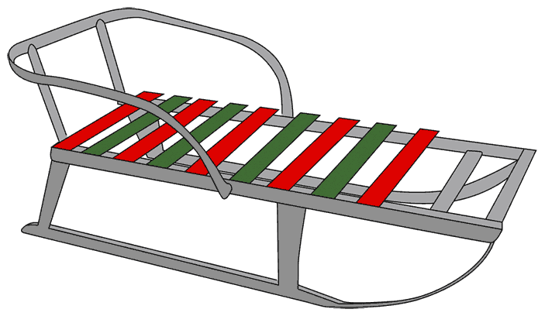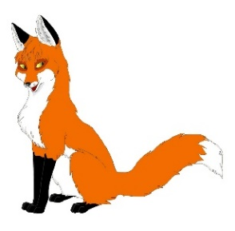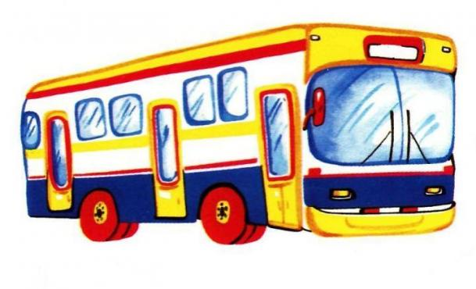
санки лиса автобус
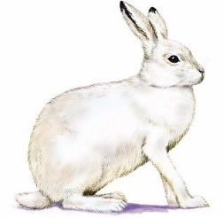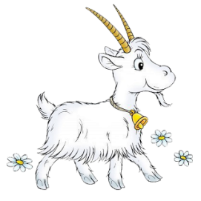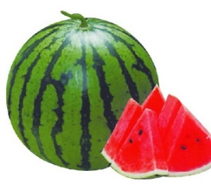
заяц коза арбуз
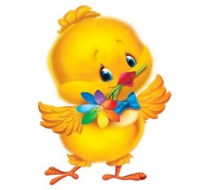
цыпленок кольцо огурец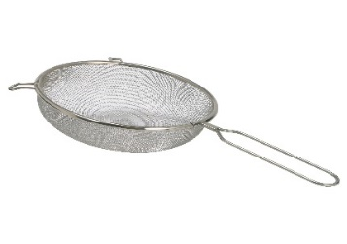 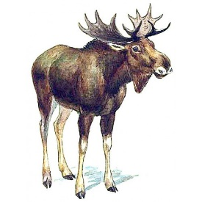 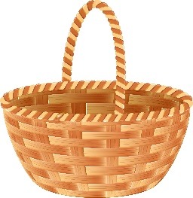
Сито месяц лось зебра корзина

Группа шипящих звуков
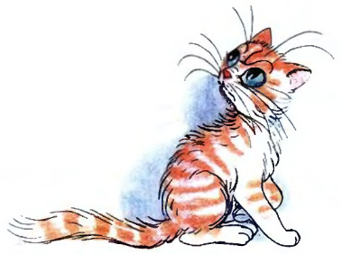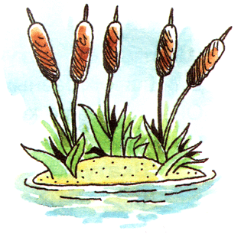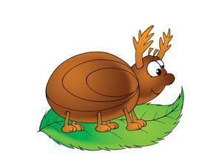
шапка кошка камыш жук ёжик (ёж)
чайник мальчик мяч щенок плащ

Группа сонорных звуков
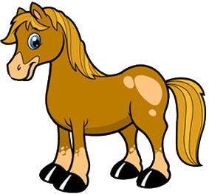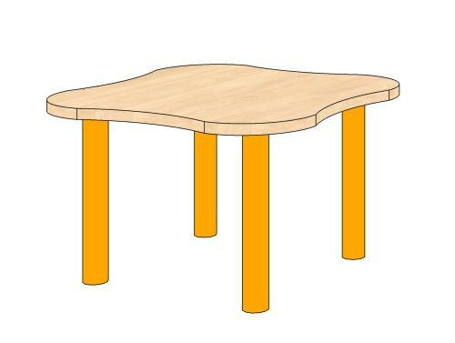
лошадь слон стол лимон улитка

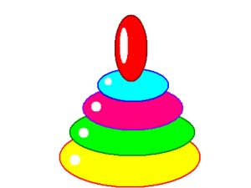
радуга пирамидка помидор
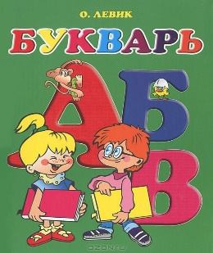
редис орех букварь

Группа йотированных звуков
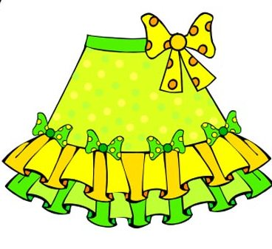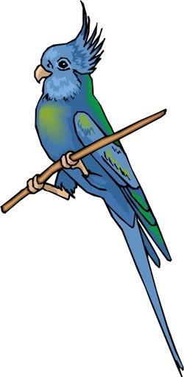
ёлка юбка яблоко попугай

- Дифференциация звуков
Ребёнку предлагается повторить за логопедом слова на дифференциацию фонем на основе слухового восприятия.

С-Ш
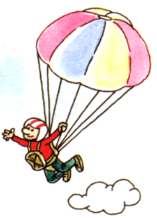
солнышко сушки шоссе парашютист старушка

З-Ж
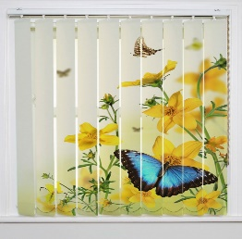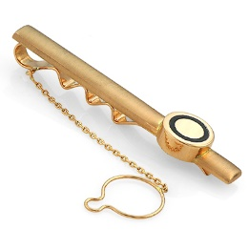
зажигалка жалюзи жезл зажим

С-Ч
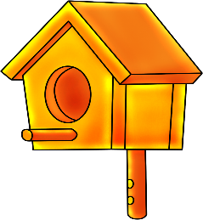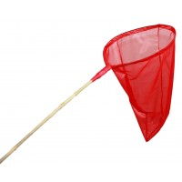
снегурочка скворечник свечаа кисточка сачок

Ч-Ц
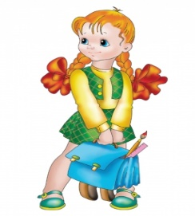
цветочек цепочка ученица

Щ-СЬ
сокровища стекольщик сыщик

Л-Р
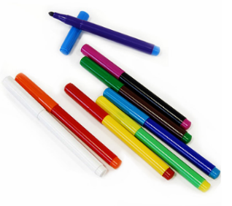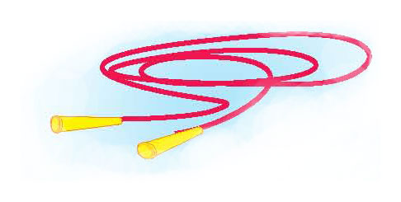
зеркало крокодил фломастеры прыгалки

ЛЬ-РЬ
балерина календарь электричка
Л-В
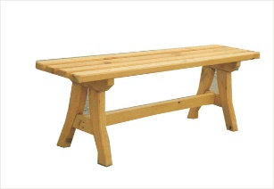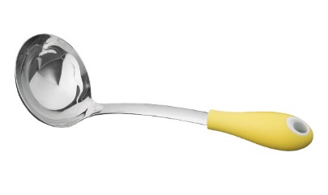
булавка голова лавка половник

- Обследование фонематического слуха, восприятия

с 5 лет
А) Ребёнку предлагается повторить за логопедом цепочки слогов.
Да-та-та; то-то-до; ба-па-ба; бу-бу-пу;
ка-га-га; ко-го-го; вы-ви-вы; ма-мя-мя;

Б) Ребёнку предлагается повторить за логопедом слова, со сходным звуковым составом:
Кот-ток, том-дом, бочка-почка, коза-коса, мышка-мишка, суп-зуб.
В) Ребёнку предлагается послушать слова и хлопнуть в ладоши, когда услышит указанный звук в ряду других звуков.
Г) Ребёнку предлагается найти картинки, в названии которой есть заданный звук;
А также выделить ударный гласный звук в начале слова;
Покажи все картинки со звуком К.
Логопед предлагает выделить первый звук в словах (ослик,клубника, автомобиль, карандаш,арбуз, кукла)
Покажи картинку с ударным гласным звуком в начале слова.
Логопед произносит слова, акцентируя начальный ударный гласный звук (ослик, клубника, автомобиль, карандаш, арбуз, кукла)
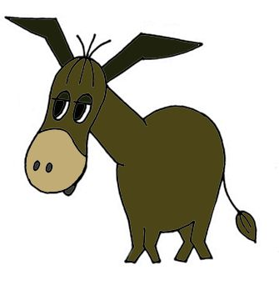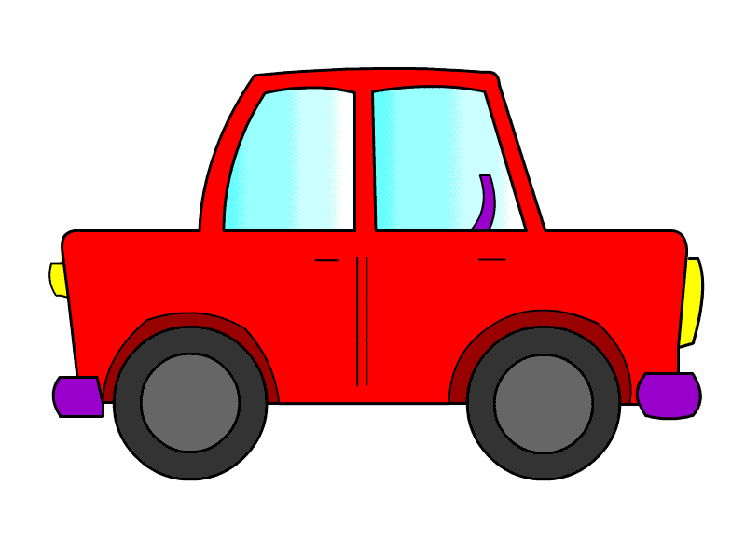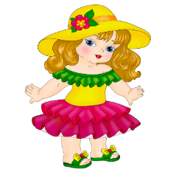

С 6 лет
Ребенку предлагается выделить первый и последний звук в словах:
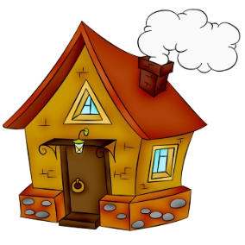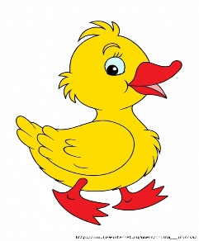
кот дом утка
Придумай ещё слова с заданным звуком.

4. Слоговая структура слова
Логопед называет слово, состоящее из 3 и более слогов. Ребенку предлагается повторить это слово.
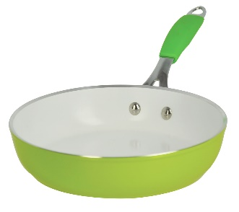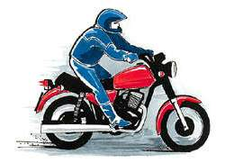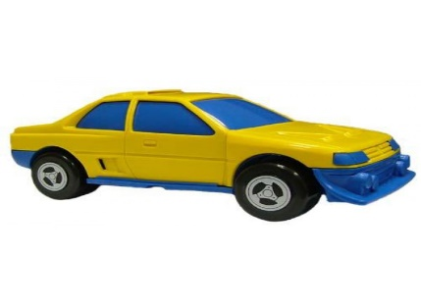
сковорода мотоциклист автомобиль
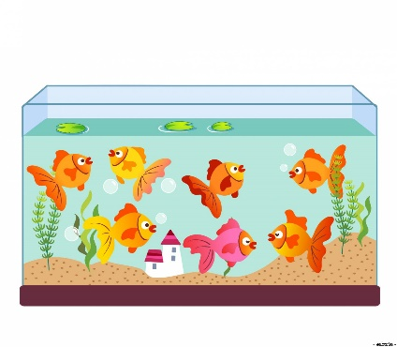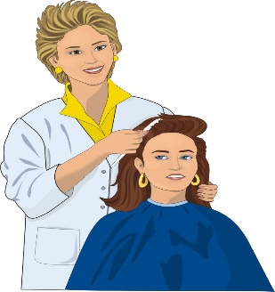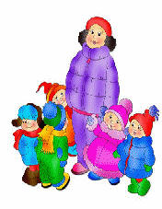
аквариум парикмахер воспитательница

Повтори предложения Логопед показывает ребёнку картинку и просит повторить предложения с большой наполняемостью сложных слов.
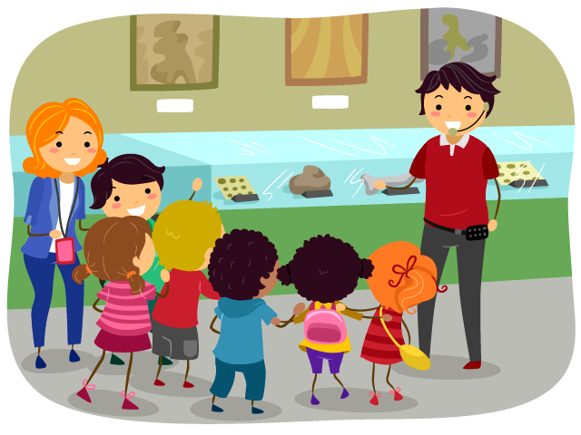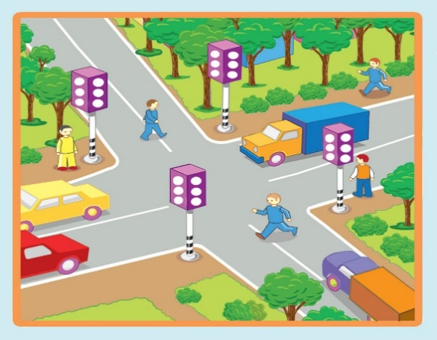
Экскурсовод проводит экскурсию. Автомобили остановились на перекрёстке.

- Лексика
Понимание слов, обозначающих предметы, действия и признаки.
Ребёнку предлагается показать картинку, соответствующая заданному слову.
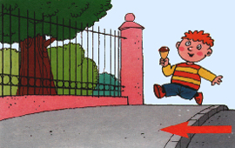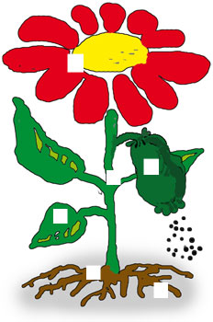
аквариум венок тротуар корни
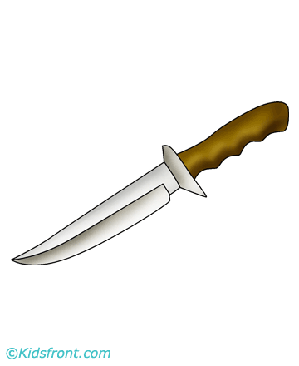
томатный клумба острый сердитый

Называние предмета и его частей.
Перед ребенком выкладывается картинка. Логопедом предлагается следующая инструкция:
«Назови, что это?» Логопед указывает на часть предмета, которую необходимо назвать ребёнку.

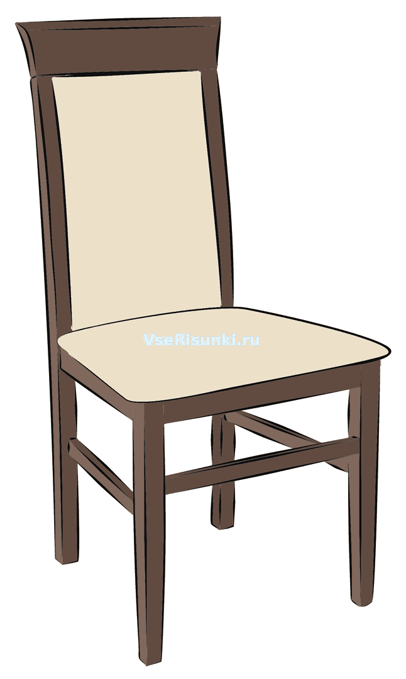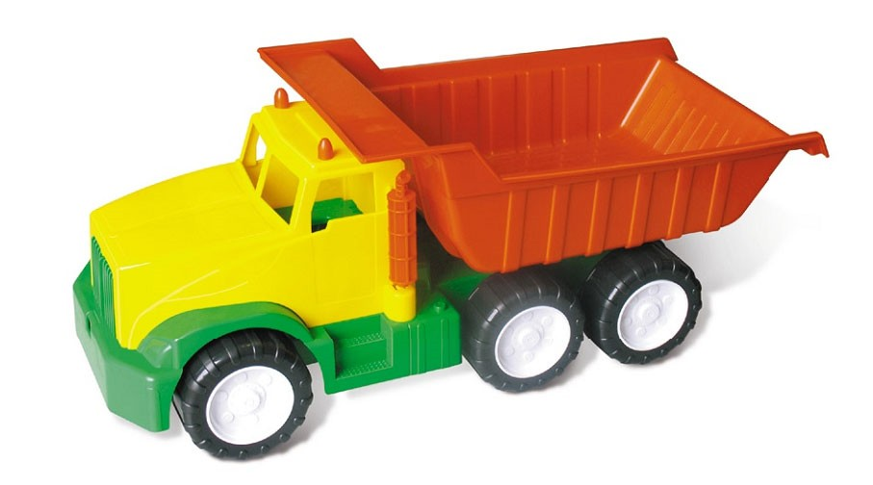

Употребление обобщающих слов (5 лет).
Ребёнок называет и обобщает заданные картинки.

Овощи
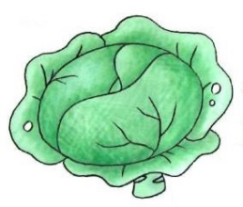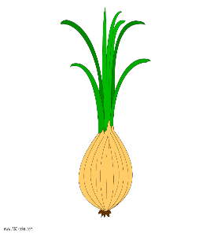

Фрукты

Одежда
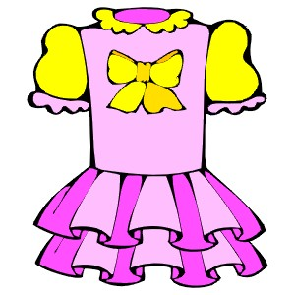

Посуда
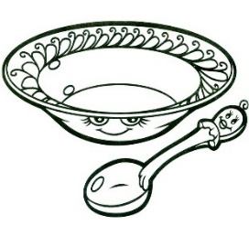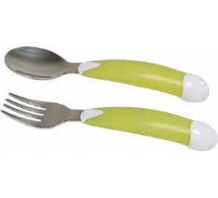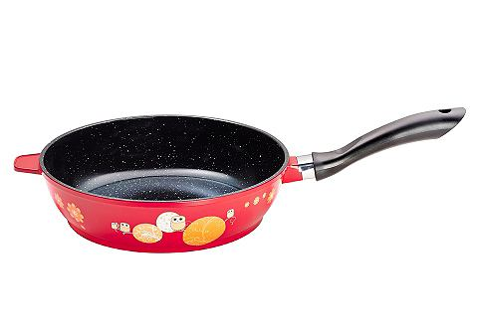

Мебель
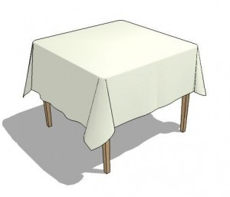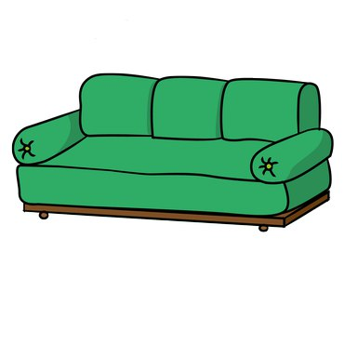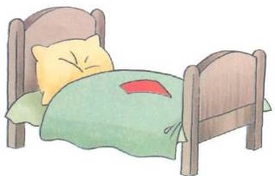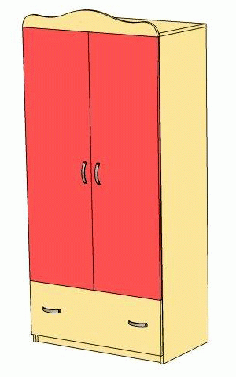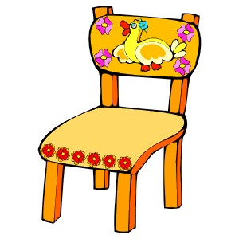

Обувь
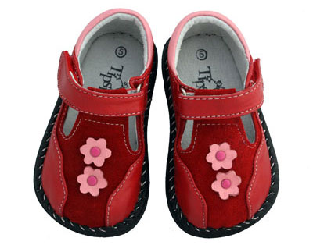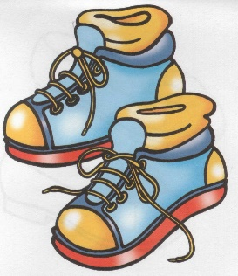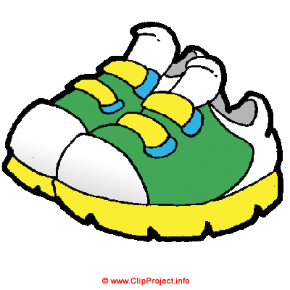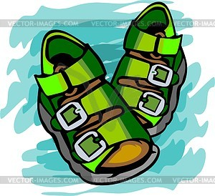

Называние детёнышей животных и птиц.
Ребёнок обобщает заданные картинки (дикие и домашние животные), а также называет детёнышей животных и птиц, продолжая фразу логопеда: «У коровы-телёнок» и т.д.

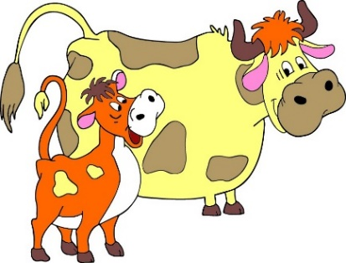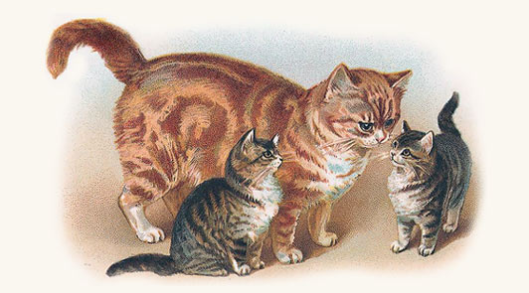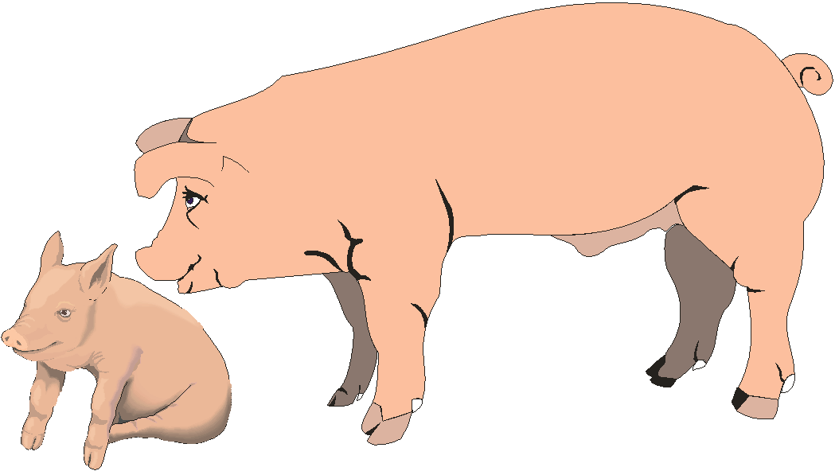

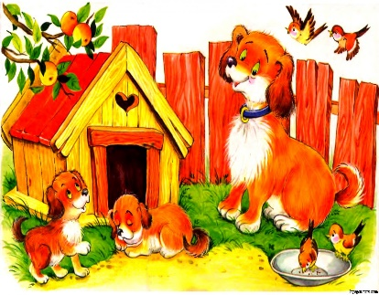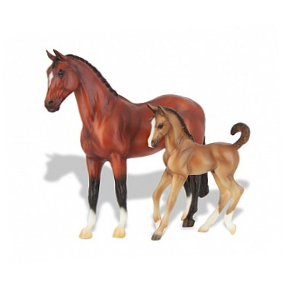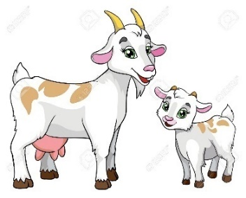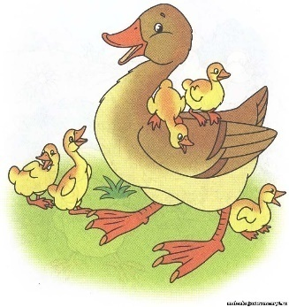

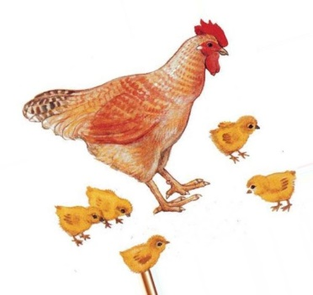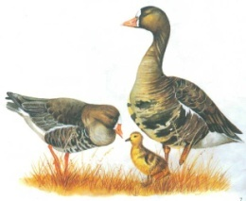
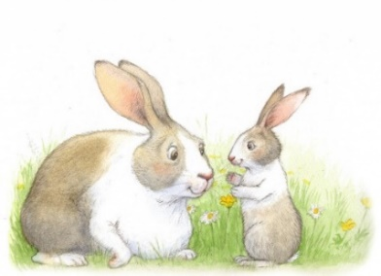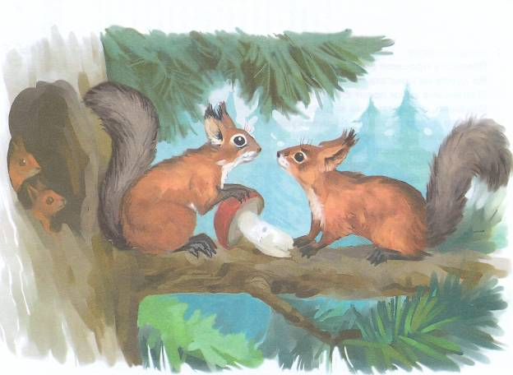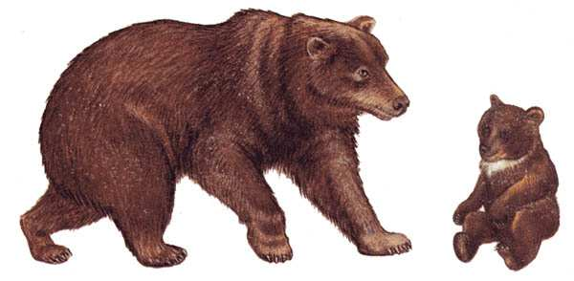

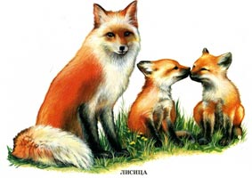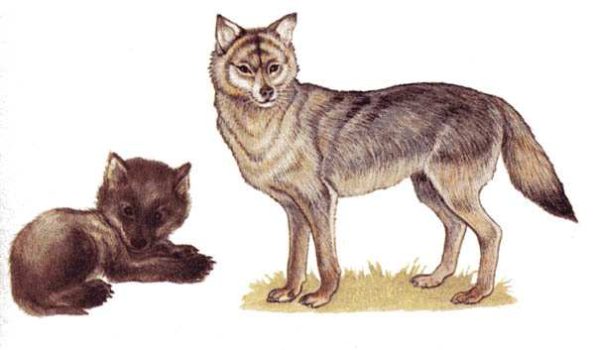

Употребление обобщающих слов (6 лет).
Ребёнок называет и обобщает заданные картинки.

Транспорт
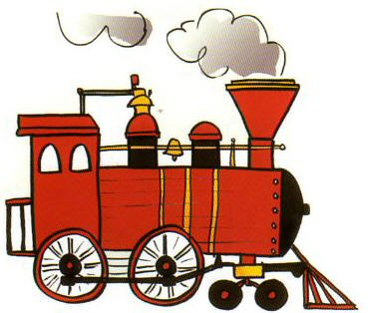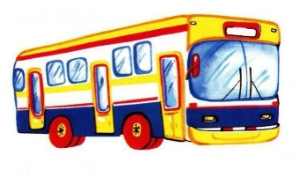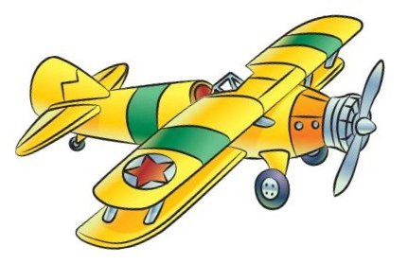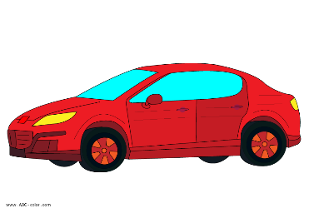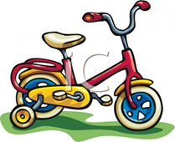

Профессии
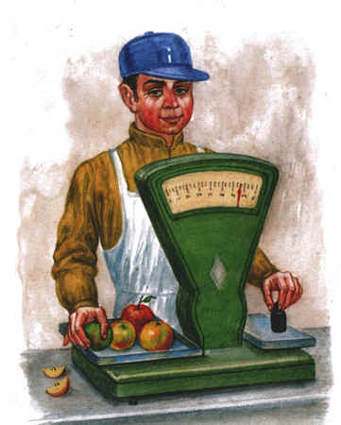

Бытовые приборы
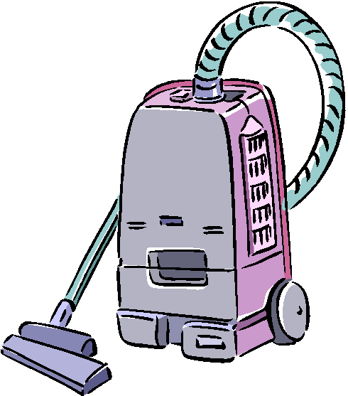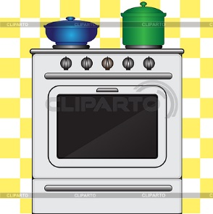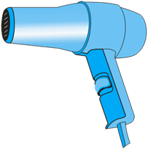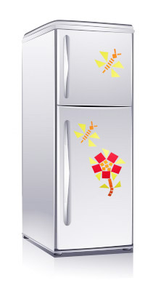

Продукты питания

Ягоды
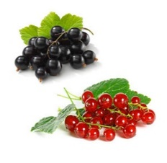

Насекомые
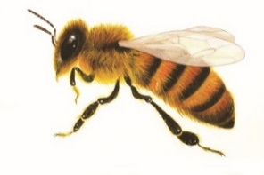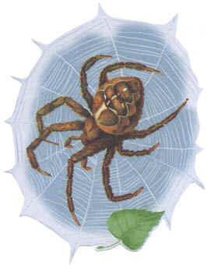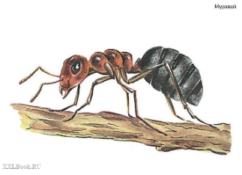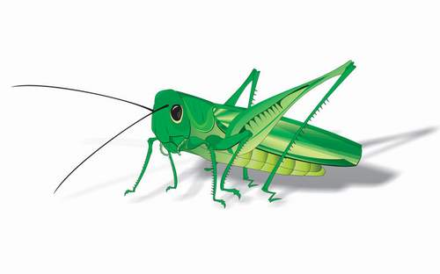

Кто где живёт?
Ребёнку предлагается назвать животное (птицу) и его место обитания.
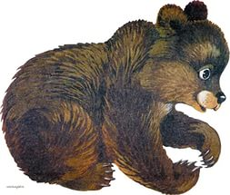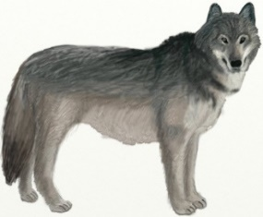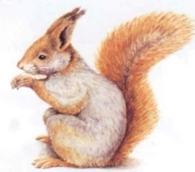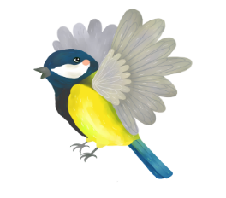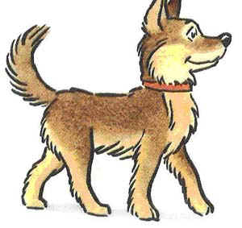
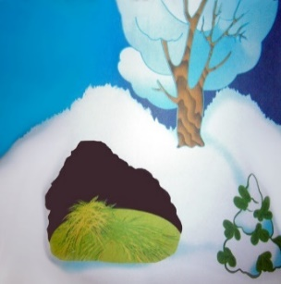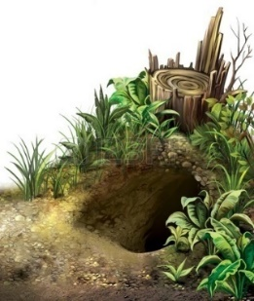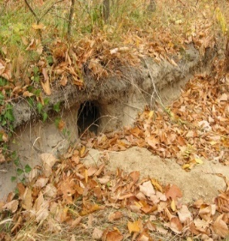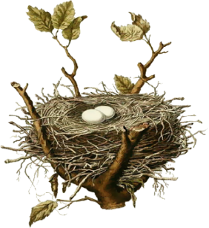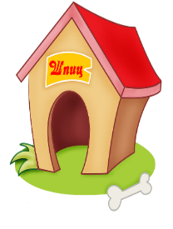
берлога логово дупло нора гнездо будка

Подбери антонимы.
Ребёнку предлагается продолжить фразу логопеда: «Один карандаш короткий, а другой наоборот…»

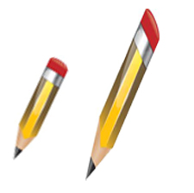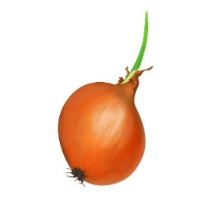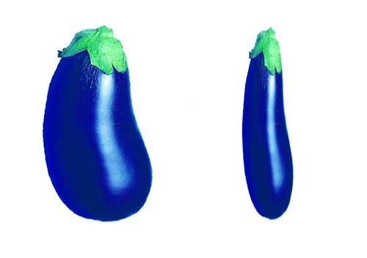

- Грамматика
«Назови много» ребёнку предлагаются назвать пары картинок (стул-стулья). Если ребёнок затрудняется ответить, то логопед просит ребёнка показать картинку с изображением одного или нескольких предметов.
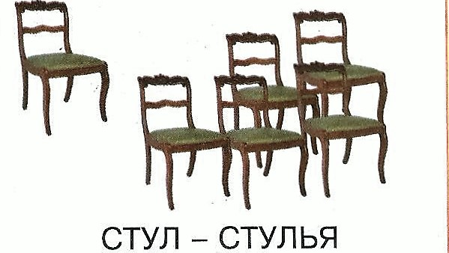
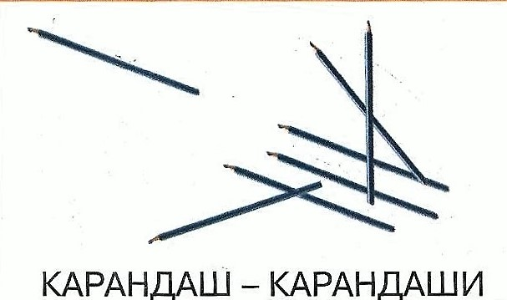
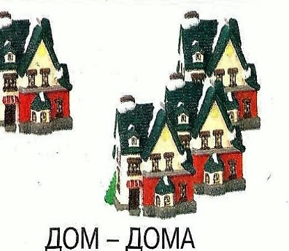
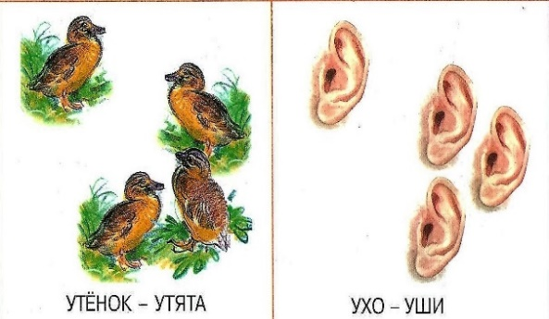
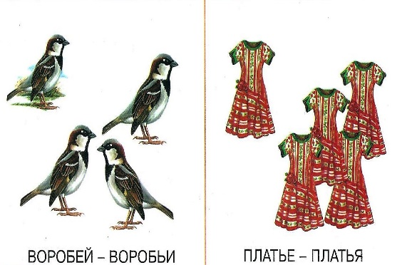

Ребёнку предлагается ответить по картинкам на вопросы: «Чего много в лесу?», «Кого много на дереве?»
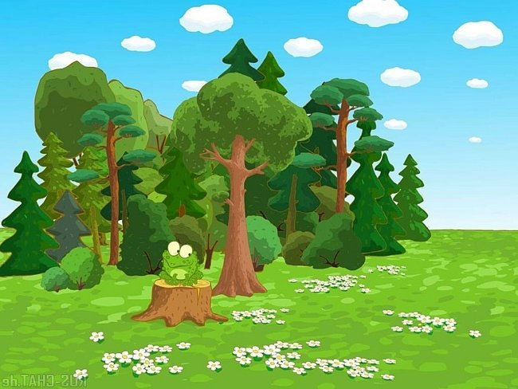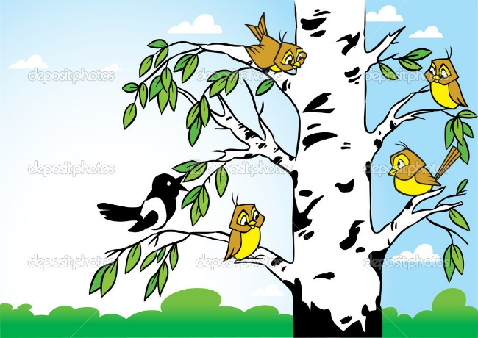
Чего много ? Кого много?
Скажи ласково.
Ребёнку предлагается образовать по картинкам пары слов.
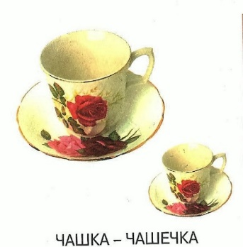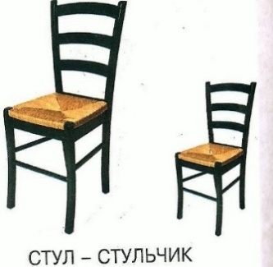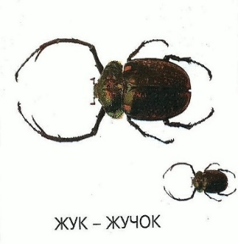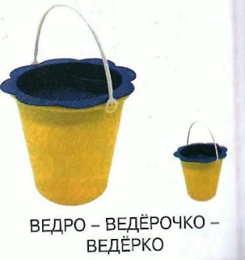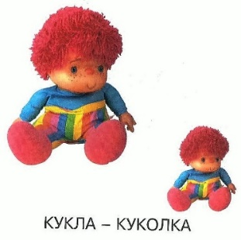

Согласование числительных с существительными.
Логопед предлагает сосчитать предметы и ответить на вопрос: «Сколько?» Например, одна матрёшка, две матрёшки, пять матрёшек и т.д.

Употребление предлогов.
Логопед просит ребёнка ответить на вопросы «Где лежит книга?» и т.д.
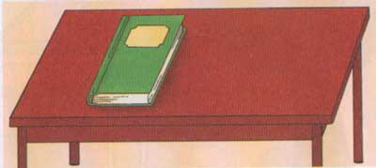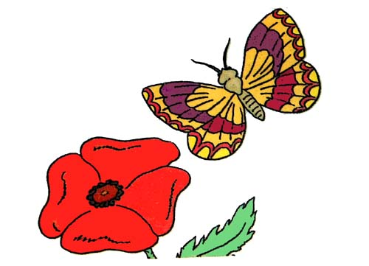
Книга на столе. Цветы в вазе. Бабочка летит над цветком.

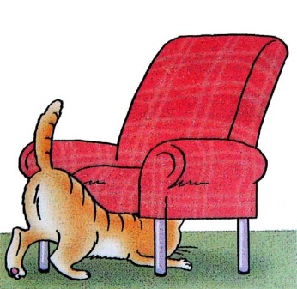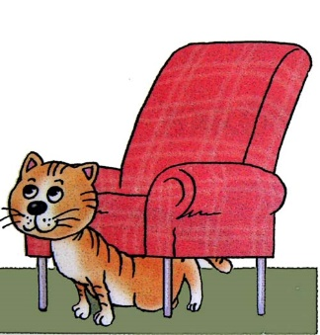
Кошка залезла под кресло. Кошка вылезает из-под кресла.

Образование притяжательных прилагательных.
С 5 лет
Ребёнку предлагается продолжить фразу: «Шляпа мамы (чья шляпа?) - мамина»

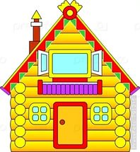
Мамина шляпа. Кошкин дом.

С 6 лет
Ребёнку предлагается ответить на вопросы: «Уши зайца (чьи уши?) - заячьи» и т. д.
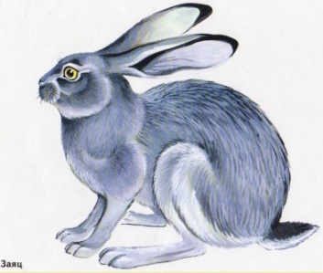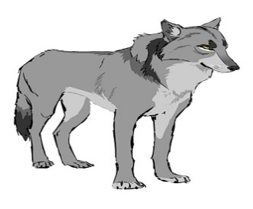
Заячьи уши. Лисьи уши. Медвежий хвост. Волчий хвост.

Образование относительных прилагательных.
Ребёнку предлагается ответить на вопросы: «Каша из пшена- какая каша?-(пшенная), одеяло из шерсти-какое одеяло?-(шерстяное), компот из слив- какой компот?-(сливовый),салат из свёклы -какой салат?- (свекольный)
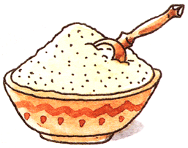
каша из пшена салат из свёклы компот из слив одеяло из шерсти

Образование глаголов при помощи приставок.
Логопед предлагает последовательно показатьи назвать на картинках конкретные действия.
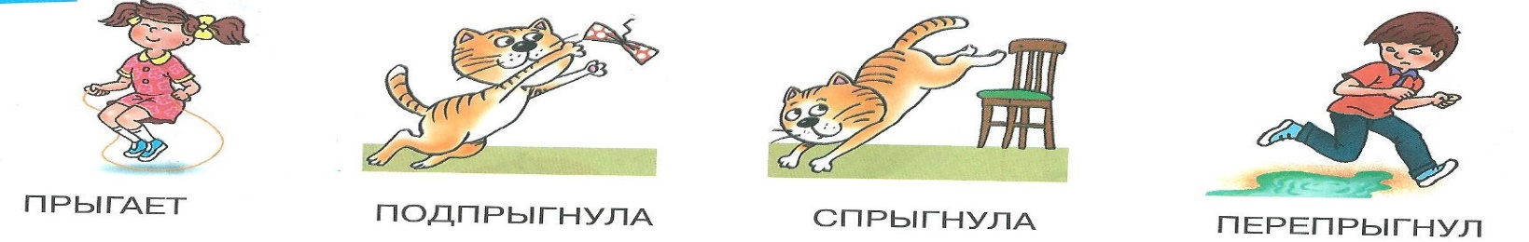

7 Связная речь
Пересказ.
4 года
Логопед выразительно читает рассказ. «Котёнок»
«У Кати жил котёнок. Катя любила котёнка. Она поила котёнка молоком. Котёнок любил играть с Катей».
Затем ребёнку задаются вопросы по содержанию текста: «Кто жил у Кати? Катя любила котёнка? Чем она его поила? Что любил делать котёнок?»
После этого логопед ещё раз читает рассказ и предлагает ребёнку план пересказа: «С начала расскажи, кто жил у Кати? Потом, как Катя относилась котёнку, чем она его поила. И в конце скажи, что любил делать котёнок?»
5 лет
«Рыбалка»
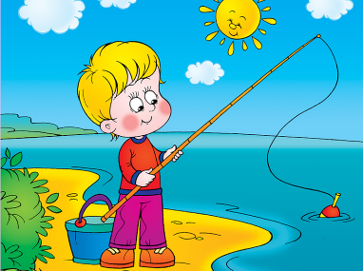
Илюша собрался на рыбалку. Он накопал червей, взял удочку и пошёл к реке. Сел Илюша на берегу и закинул удочку. Скоро ему попался лещ, а потом окунь. Мама сварила Илюше вкусную уху.
Ребёнку задаются вопросы: «Куда собрался Илюша? Как он собирался? Что он сделал, когда пришёл к реке? Кого он поймал сначала, а кого потом? Что сварила мама Илюше?»
Далее предлагается план пересказа: «Сначала расскажи, куда собрался Илюша, как он собирался. Потом расскажи , что он сделал, когда пришёл к реке, кого он поймал. В конце расскажи, что сварила Илюше мама».

Составление рассказа по серии картинок.
Ребёнку предлагается: рассмотреть картинки, определить последовательность событий по порядку, рассказать, что изображено на каждой картинке, так, чтобы получился рассказ.

«Глупая мышка»
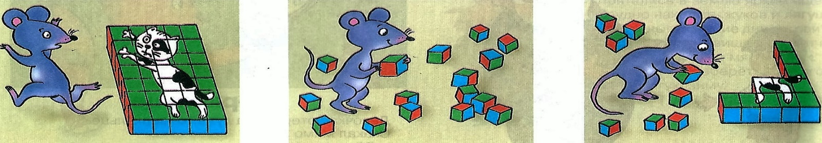
Составление рассказа по сюжетной картинке.
Ребёнку предлагается рассмотреть картинку и рассказать, что изображено на сюжетной картинке. Если ребёнок затрудняется в самостоятельном составлении рассказа, то логопед может предложить план составления рассказа: «Когда дети пришли в лес? Как одеты дети? Что в руках у детей? Что (кого) они увидели в лесу? Что они принесут из леса домой? Подумай, как будет выглядеть тот же лес зимой. Во что будут одеты и обуты дети?»

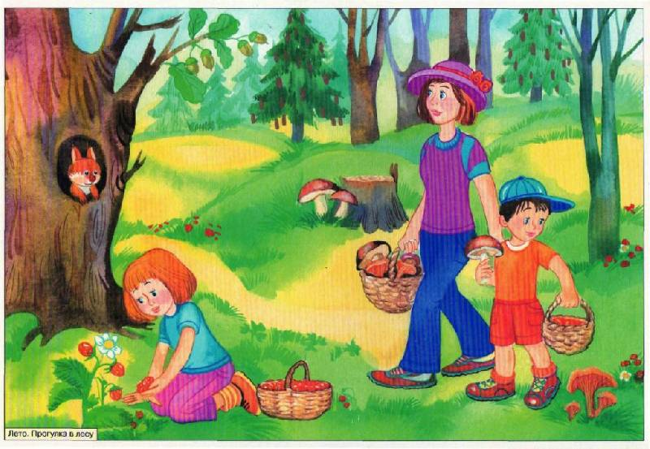

Список использованных источников
- Быховская А.М., Казова Н.А. Количественный мониторинг общего и речевого развития детей с ОНР. СПб., 2012.
- Володина В.С. Альбом по развитию речи. М., 2014.
- Нищева Н.В. Современная система коррекционной работы в логопедической группе для детей с ОНР с 3до 7 лет. СПб., 2015.
- Сорокина Н.А. Комплексная диагностика развития детей с речевыми нарушениями. М., 2013.

